Кукольный спектакль на Хануку «Приключения Пончика»
Под музыку «Шалом» дети входят в украшенный зал.
Ведущий: Шалом!мы рады ,что у нас собирается много друзей. Сегодня мы хотим поздравить вас с праздником тепла и света- Ханукой. Чудо Хануки всегда помогало еврейскому народу в самые трудные периоды его истории.
Пусть свет ханукальных свечей будет благосклонен и к вам ,освещая вашу жизнь, даруя вам силы, здоровье и удачу!
В память о событиях давно минувших дней все евреи зажигают свечи в своих домах. Имы тоже последуем этой доброй традиции.
в(зажигание свечей на ханукии и исполнение « Маоз цур»)
А сегодня мы бы хотели рассказать вам одну очень интересную историю, история произошла в канун праздника Ханука.
Жили –были бабушка Сара и дедушка Яша.
Дедушка: Пойди-ка ,Сара ,замеси тесто ,да напеки нам пончиков. Завтра праздник Ханука ,а у нас к столу ничего нет.
Бабушка: Да какие там гости, к нам давно никто не заходит.
Дедушка: Ты же знаешь, что в Хануку происходят чудеса!
Бабушка: Как же я испеку тебе пончиков? Муки-то у нас совсем нет!
Дедушка: А ты хорошенько в амбаре поищи может наскребешь немножко.
Пошла бабушка Сара в амбар, поискала по всем мешочкам и наскребла одну горстку муки.
Бабушка: Может, что-нибудь из этого получится!
Дедушка: Вот какая моя Сара! Сердце у нее золотое, а готовит….пальчики оближешь!
Замесила бабушка тесто и стала стряпать.
Бабушка: Ну вот всего один пончик получился! На большее муки не хватило! Но зато, посмотри, Яша, какой круглый ,румяный, ароматный! Поставлю-ка я его на окошко ,пусть остынет, а сама пойду, отдохну!
Дедушка: Да и я что-то устал, пойду прилягу.
А в это время, пончик смотрел в окошко и думал:
Пончик: Как интересно! Куда эта дорожка ведет? Что-то скучновато мне тут! Покачусь-ка я, прогуляюсь, посмотрю, куда ведет эта дорожка, пока дедушка и бабушка спят! Может найду себе новых друзей и приглашу их на праздник!
Подумал так Пончик и покатился: с окна на лавку ,с лавки-на пол, к двери, прыг через порог –да на крылечко, с крыльца –во двор, со двора – заворота и покатился по тропинке. Что его ждет впереди, кого он повстречает? Скоро мы узнаем.
Пончик катится по дорожке и поет песню. Катился пончик по дорожке ,а на встречу ему заяц.
Заяц: Пончик, а Пончик, я тебя съем. Такой ты румяный, такой аппетитный!
Пончик: Не ешь меня, я тебе песенку спою.
Песенка пончика на мотив «Мама для мамонтенка»
По белому снегу, на встречу зиме,
Качусь я по лесу и весело мне!
Качусь я и весело мне,
Качусь я и весело мне!
Припев: Меня не пугают ни снег и ни ветер,
Катился по лесу и друга я встретил!
Катился сквозь снег и сквозь ветер,
Катился и Зайца я встретил!
Заяц: Хорошая песенка. Про меня! Давай дружить! А откуда и куда ты катишься?
Пончик: Меня испекла бабушка Сара к празднику Ханука, и поставила на окошко остыть. А мне стало скучно, вот я и решил прогуляться.
Заяц: А что это за праздник Ханука?
Пончик: Приходи к нам в гости узнаешь. Бабушка Сара и дедушка Яша живут вон за той горкой! Они будут очень рады.
Заяц: Хорошо, я обязательно приду.
И покатился Пончик по тропинке дальше, а Заяц пошел готовиться к празднику. Катится Пончик, катится, а на встречу ему Медведь.
Медведь: Пончик, а Пончик, я тебя съем. Такой ты румяный, такой аппетитный!
Пончик: Не ешь меня ,я тебе песенку спою.
Песенка Пончика на мотив «Мама для мамонтенка»
По белому снегу, навстречу зиме,
Качусь я по лесу и весело мне,
Качусь я и весело мне!
Припев: Меня не пугают ни снег и ни ветер,
Катился по лесу и друга я встретил!
Катился сквозь снег и сквозь ветер,
Катился и Мишку я встретил!
Медведь: Красивая песенка. Про меня! Давай дружить! А откуда и куда ты катишься?
Пончик: Меня испекла бабушка Сара к празднику Ханука, и поставила на окошко остыть. А мне стало скучно, вот я и решил прогуляться.
Медведь: А что это за праздник Ханука?
Пончик: Приходи к нам в гости узнаешь. Бабушка Сара и дедушка Яша живут вон за той горкой. Они будут очень рады, если ты придешь.

И покатился Пончик по тропинке дальше, а Медведь пошел готовиться к празднику. Катится Пончик, катится, а на встречу ему Серый Волк – зубами щелк.
Волк: Вот тебя – то я и съем на завтрак! От меня только что заяц убежал, я такой голодный, а ты такой аппетитный!
Пончик: Не ешь меня, я тебе песенку спою.
Волк: Не нужна мне твоя песня, я есть хочу!
Пончик: Ну, если ты такой голодный, приходи к нам в гости на праздник Ханука! Бабушка Сара и дедушка Яша живут вон за той горкой. Они будут очень рады, если ты придешь. А песенку мою, все же послушай
Волк: Ладно, запевай!
Песенка Пончика на мотив «Мама для мамонтенка»
По белому снегу, навстречу зиме,
Качусь я по лесу и весело мне,
Качусь я и весело мне!
Припев: Меня не пугают ни снег и ни ветер,
Катился по лесу и друга я встретил!
Катился сквозь снег и сквозь ветер,
Катился и Волка я встретил!
Волк: После такой замечательной я просто не могу тебя съесть! Давай дружить! А что это за праздник Ханука?
Пончик: Приходи к нам в гости узнаешь!
И покатился Пончик дальше, а на встречу ему Лиса.
Лиса: А кто тут у нас такой гладенький, такой румяненький, такой ароматный? Глазам своим не верю, неужели Пончик?
Пончик: Да, это я! Меня бабушка Сара испекла к празднику Ханука!
Лиса: А может, ты еще и песенки умеешь петь? Если умеешь, прыгни мне на носик и спой, а то я плохо слышу!
Пончик: Песенки, то я умею петь, но тебе не спою! Знаю я , какая ты хитрющая и как Колобка ты съела – тоже знаю! А если ты и меня съешь, то бабушка Сара и дедушка Яша плакать будут, ведь сегодня праздник, а у них кроме меня никого нет.
Лиса: Что ты, я давно изменилась! Стала добрая, веем помогаю и никого не ем! У кого хочешь в лесу спроси!
Пончик: Раз так, тогда я тебе спою свою песенку.

Песенка Пончика на мотив «Мама для мамонтенка»
По белому снегу, навстречу зиме,
Качусь я по лесу и весело мне,
Качусь я и весело мне!
Припев: Меня не пугают ни снег и ни ветер,
Катился по лесу и друга я встретил!
Катился сквозь снег и сквозь ветер,
Катился и Лисоньку я встретил!
Лиса: Какая красивая песенка! Мне очень понравилось! Давай дружить! К какому празднику ты сказал, тебя бабушка испекла?
Пончик: К Хануке! Приходи и ты к нам в гости. Бабушка Сара и Дедушка Яша живут вон за той горкой. Они будут очень рады, если ты придешь.
И покатился Пончик дальше по дорожке, а Лиса пошла, наряжаться, к празднику готовиться. Катился Пончик по дорожке и вдруг, он увидел на обочине сундук, а возле сундука гномика.
Гном – Гномыч: Здравствуй, Пончик, меня зовут Гном – Гномыч, я тебя давно здесь жду!
Пончик: Здравствуй, Гном – Гномыч! А зачем ты меня ждешь? И что у тебя в сундуке?
Гном – Гномыч: В сундуке у меня много разных интересных вещей, но чтобы их получить, тебе надо отгадать мои загадки. Слушай внимательно:
сестричек встали рядком,
Украсилась каждая алым платком!
Пончик: Конечно, Минора.
Гном – Гномыч: За эту загадку я подарю тебе Ханукию, без которой не может быть праздника Ханука, так как ханукия приносит свет и радость во все еврейские дома.
Пончик: Спасибо, вот бабушка с дедушкой обрадуются!
Гном – Гномыч: Слушай внимательно следующую загадку:
Ему на месте не сидится,
Все время должен он крутиться.
На Хануку приходит в дом,
Скажи мне, кто он?
Пончик: Севивон!
Гном – Гномыч: За эту загадку я подарю тебе севивончик, чтобы ты с друзьями, бабой и дедушкой смогли в него поиграть на празднике.
Пончик: Спасибо! Я так люблю играть в Севивон!
Гном – Гномыч: И, наконец, последняя загадка, о месяце:
Всех, победив, всех одолев
Встречаем Хануку в…..
Пончик: В Кислев!
Гном – Гномыч: Молодец! За эту загадку я подарю тебе волшебную скатерть. Как только бабушка ее расстелет, на столе сразу появятся разные праздничные угощения. А теперь, Пончик, катись, скорее, домой, тебя уже заждались бабушка и дедушка. Они, наверное, переживают.
И Пончик покатился обратно. Подкатился он к дому, а у окошка бабушка с дедушкой сидят плачут.
Бабушка: Где же наш Пончик? Он же был такой румяный, такой ароматный!
Дедушка: Наверное, закатился он в лес, звери его и съели!
Бабушка: Пропала его круглая головушка!
Вместе: Бедный наш Пончик!
Пончик: Не плачьте, вот он я – целый и невредимый (обнимает бабушку и дедушку).
Только зашли они в дом, как один за другим стали приходить приглашенные Пончиком звери. Все пришли – ведь им так хотелось узнать, что же это за праздник такой – Ханука!
Пока бабушка рассказывала гостям о празднике, подошло время зажигать ханукию.
Бабушка: Вот и наступило время зажечь свечи! Но наша старая ханукия сломалась. Что теперь делать?
Пончик: Не переживай, бабушка, я же не зря в лес ходил! Гном – Гномыч подарил мне новую ханукию.
Обрадовалась бабушка, зажгла первую свечку на ханукие, и дом наполнился ощущением праздника. Тут бы пригласить гостей за стол, но угостить их нечем. Бабушка расстроилась, но Пончик достал, ту самую волшебную скатерть, которую ему подарил Гном – Гномыч. Все очень удивились, когда бабушка расстелила скатерть и на ней стали появляться угощения – тут были и Пончик, и латкес, и много других вкусных вещей!
Все угощаются Пончиками! Танцую еврейский танец!

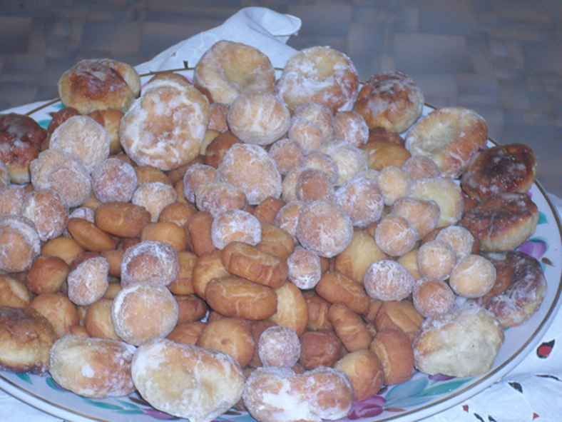

МКДОУ «Детский сад «Солнышко» с. Амурзет»

Кукольный спектакль на Хануку

